东北师范大学
本科教学服务系统操作说明—毕业申请（学生）
1. 使用个人师大邮箱登录本科教学服务系统http://dsjx.nenu.edu.cn，双击【毕业申请】，进入学生申请界面。


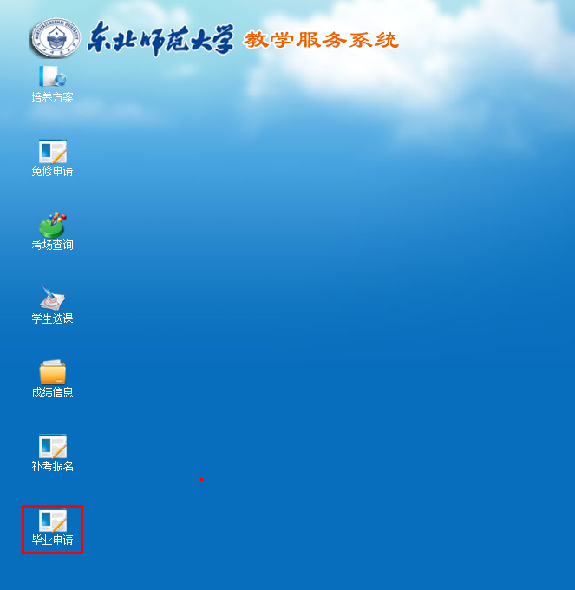

2. 在【毕业申请】模块下点击“申请”，进入学生申请页面，核对学分，如有疑义选择“是”，如没有选择“否”。点击“下一步”。
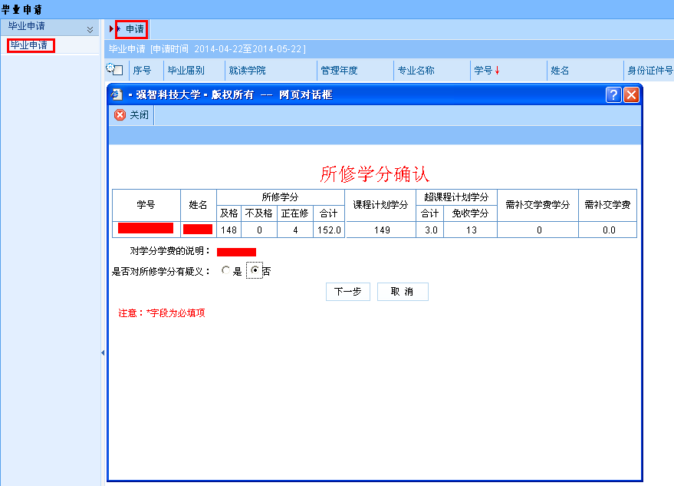
3. 自定义选择申请类型，点击“确定”，完成申请。
